# Descripción de la aplicación

La aplicación simulará la creación, pago y envío de paquetes desde Bolivia a distintos países como ser (Brasil, Chile y Argentina). Según donde se envíe el o los paquetes tendrán una forma distinta de realizar el cálculo del monto total. (Brasil => volumen * 0.005 + peso * 0.3 + 100, Chile => volumen * 0.004 + peso * 0.25 + 90, Argentina => volumen * 0.003 + peso * 0.2 + 75).

Cada envío deberá poseer lo siguiente: nombre del remitente y destinatario, y los paquetes que se enviarán. Cada paquete para ser agregado debe tener un código, una descripción de lo que lleva dentro, el alto, ancho y largo de la caja expresado en centímetros y su peso respectivo expresado en kilogramos.

Como métodos de pago se podrá elegir entre el pago mediante PayPal o mediante tarjeta de crédito (VISA) pidiendo en cada una sus respectivos datos.

Durante el proceso de creación del envío se podrá modificar el nombre del remitente y del destinatario como así también se podrá agregar o remover paquetes. También se podrá realizar el pago del envío, pero no se podrá enviar sin antes haber pagado. Una vez pagado el envío ya no se podrán realizar modificaciones de ningún tipo, solo se podrá enviar dicho paquete. Una vez enviado ya no se podrá realizar ninguna acción.

# Diagramas de patrones de diseño que serán usados

* Método plantilla

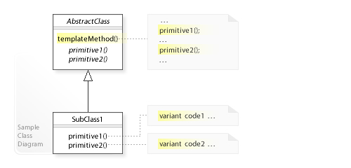

* Estrategia

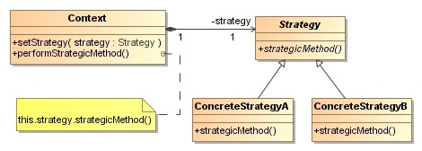

* Estado

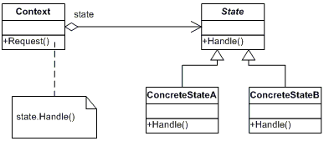

# Diagrama de clase dinámico de la aplicación

